
Faculteit Psychologische en Pedagogische Wetenschappen

ACADEMISCHE INITIËLE LERARENOPLEIDING

Academiejaar 2000-2001

Vakdidactiek informatica : praktijkgerichte seminaries

Lesgevers :
Prof. A. Hoogewijs / Annick Van Daele
Vakgroep Pure wiskunde en computeralgebra
Galglaan 2
9000 Gent
Tel. : 09/2644900 – Fax. : 09/2644993 – E-mail : Albert.Hoogewijs@rug.ac.be

LES 7 : Joeri Deblauwe

Netwerken - Internet

REFERENTIES

www.isoc.org/internet/history/index.shtml
www.ietf.org
www.w3.org
Gestructureerde Computerarchitectuur – Tanenbaum
Cursusnota’s Computernetwerken RUG – Demeester
Cursusnota’s Systeemadministratie RUG – Van de Walle

INHOUD

Hoofdstuk 1 : Historie en evolutie van het internet p3
1.1 Historie p3
1.2 Groei p3

Hoofdstuk 2 : Structuur van het internet p5

Hoofdstuk 3 : Het lagenmodel (algemeen) p6
3.1 Algemeen p6
3.2 Wat is een protocol? p6

Hoofdstuk 4 : De applicatielaag p7
4.1 Internetnavigatie p7
  - E-mail p7
  - Andere applicaties p8
  - API p8

Hoofdstuk 5 : De transportlaag p9
  - TCP p9
  - UDP p9
  - Datasegmenten in de transportlaag p9

Hoofdstuk 6 : De overige lagen p10
  - De netwerklaag p10
  - De datalaag p10
  - De fysische laag p10

Hoofdstuk 7 : DNS p11
  - Inleiding p11
  - Domeinen p11

Hoofdstuk 8 : Zoekmachines p12

Hoofdstuk 1 : Historie en evolutie van het internet

  - Historie

Reeds in de 17e eeuw kwam de zoektocht naar een manier om uitgebreide bewerkingen automatisch uit te voeren op gang. Pascal ontwierp de eerste mechanische computer.
De Tweede Wereldoorlog bracht een ware revolutie te weeg op computergebied, het decoderen van onderschepte vijandige berichten was een arbeidsintensief (traag) werk en zette regeringen aan om subsidies uit te reiken aan wetenschappers die dit werk konden automatiseren.
Om nog zwaardere berekeningen te kunnen uitvoeren ontwierp het Amerikaanse leger omstreeks 1969 het ARPANET, het eerste netwerk van computers die toeliet om meerdere machines tezelfdertijd te laten werken aan dezelfde taak.
Baanbrekend was de ontwikkeling van het WWW (World Wide Web) in 1992 aan het CERN (Europees Centrum voor Nucleair Onderzoek – Zwitserland).

  - Groei van het internet

Uit onderstaande figuur is de exponentiële groei van het internet vanaf de ontwikkeling van het WWW af te lezen. Opmerkelijk is het feit dat de Verenigde Staten en Canada nog het grootste aandeel hebben in de distributie van het internet, alhoewel het WWW een Europese uitvinding is.

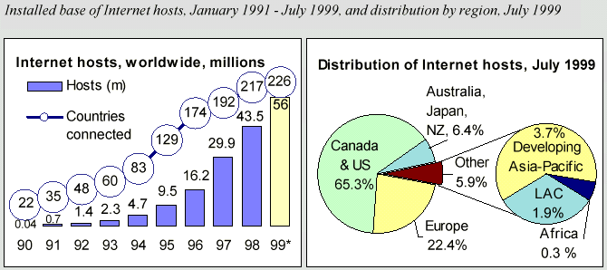

In de volgende figuur wordt de groei van het internet vergeleken met de groei van enkele andere media, de cijfers spreken voor zich.

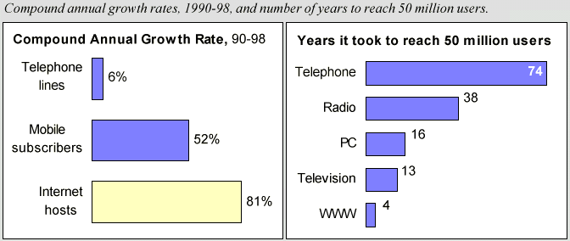

HOOFDSTUK 2 : Structuur van het internet

Het is onmogelijk iedere computer binnen een netwerk, in het bijzonder binnen het internet, fysisch met iedere andere computer te verbinden. Daarom maakt men gebruik van “routers”, hosts die binnen een netwerk instaan voor het transport van gegevens tussen een bepaalde computer A en een bepaalde computer B. Een fysische verbinding tussen verschillende hosts binnen een netwerk noemt men een “link”.

Analogie: binnen een stad ligt er tussen elk paar huizen geen straat, maar zijn er straten (linken) die kunnen gevolgd worden, eventueel kan men van richting veranderen in kruispunten (routers).

link

router

gebruikershost

HOOFDSTUK 3 : Het lagenmodel (algemeen)

3.1 Algemeen

Binnen een bepaalde host is de netwerkfunctionaliteit opgesplitst in 5 lagen:
- De applicatielaag
- De transportlaag
- De netwerklaag
- De datalaag
- De fysische laag

Elk van deze lagen kan slechts dienen als server voor de bovenliggende laag, of als client voor de onderliggende laag, wat betekent dat de applicatielaag bijvoorbeeld geen gebruik kan maken van de netwerklaag zonder eerst via de transportlaag te “passeren”.

Het doel van dit lagenmodel is om abstractie toe te laten op het hoogste niveau: als men gebruik maakt van een applicatie hoeft men zich geen zorgen te maken over wat gebeurt op lagere niveaus.

Analogie:
- wanneer men een programma schrijft in Pascal, is het overbodig te weten hoe en waar de parameters opgeslagen worden.
- Wanneer men de trein richting Gent neemt, is het overbodig te weten op welk spoor de trein rijdt, of wie de machinist is, zolang onze doelstelling, nl. Gent bereiken, maar verwezenlijkt wordt

In de volgende hoofdstukken zullen we elk van deze lagen apart behandelen.

3.2 Wat is een protocol?

Om communicatie tussen een laag met een andere laag toe te laten, worden er afspraken gemaakt. Een verzameling van dergelijke afspraken voor een bepaald doel noemt men een protocol.

Analogie: om de Koning, een professor of een goede vriend aan te spreken, wordt telkens een andere aanspreking gebruikt (protocol).
HOOFDSTUK 4 : De applicatielaag

4.1 Internetnavigatie

Om navigatie toe te laten binnen het internet zijn er verscheidene navigatiepakketten op de markt, zoals Microsoft Explorer en Netscape Navigator. Deze pakketten laten toe om:
- websites te bezoeken (HTTP – HyperText Transfer Protocol)
- bestanden over te dragen (FTP – File Transfer Protocol)
- nieuwsgroepen te bezoeken (news)

Om het doel en de bestemming van de navigatie te specificeren, dient men een URL (Uniform Resource Locator) in te geven in de taakbalk, of op een “link” te drukken, die verwijst naar een bepaalde URL.

Een URL bestaat uit drie delen:
- het toegangsprotocol (HTTP/FTP/news)
- de servernaam (op welke host in de informatie te vinden)
- de filenaam binnen de server (waar is de informatie te vinden binnen die host)

Opmerking: elke host heeft een besturingssysteem, de bestandsorganisatie binnen een bepaalde host is identiek aan die gezien binnen het opleidingsonderdeel “apparatuur en besturingssysteem”.

Voorbeelden van URLs:
http://www.rug.ac.be/hoofd_menu/Vakgroepen.html
ftp://ftp.belnet.be
news://news.rug.ac.be/rug.ftwe.li.ad-valvas

4.2 E-mail

Er zijn verscheidene protocollen die de verzending van e-mail mogelijk maken. Het eenvoudigste is SMTP (Simple Mail Transfer Protocol), dit protocol vereist evenwel dat zowel zender als ontvanger op dat ogenblik verbonden zijn met het internet, wat moeilijk te garanderen is.

Een goed alternatief is POP (Post Office Protocol), dit protocol ondersteunt de mogelijkheid om gebruik te maken van mailservers, die ontvangen mail bijhouden tot de gebruiker die wenst te lezen en die instaan voor de verzending van mail.

Een interessante uitbreiding van POP is IMAP (Internet Message Access Protocol), die niet automatisch de ontvangen mail van de webserver naar de ontvanger stuurt, wat de veiligheid verhoogt.

Het is duidelijk dat verzending van mail naar een mailserver kan gebeuren via SMTP, omdat dan de verzender gegarandeerd verbonden is met het internet. Om mail te ontvangen zal evenwel steeds gebruik gemaakt worden van POP of IMAP, omdat dan het online zijn van ontvanger niet zeker is op het moment de mail verzonden wordt.

Hieronder een voorbeeld uit Microsoft Outlook die de te gebruiken protocollen instelt.

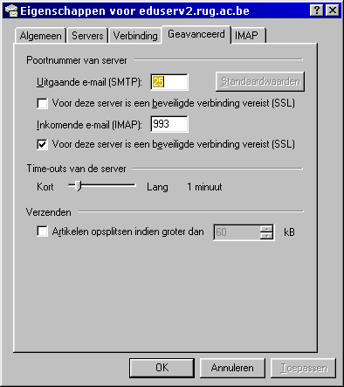

4.3 Andere applicaties

- Remote Login:
In de map C:\windows bij het besturingssysteem Windows 98 vindt men Telnet, een applicatie die toelaat in te loggen op een server een binnen die server een reeks bewerkingen uit te voeren, er dient een loginnaam en een paswoord opgegeven te worden.

- Chatten
Deze applicatie laat toe dat gebruikers interactief met elkaar “spreken” via een tekstscherm, bekende programma’s zijn mIRC en ICQ (“I seek you”, die de chatfunctionaliteit combineert met o.m. bestandsoverdrachten – http://www.icq.com).

4.4 API (Application Programming Interface)

Om in het kader van het lagenmodel applicaties toegang te verlenen tot de onderliggende laag (transport laag), is het API gedefinieerd.
HOOFDSTUK 5 : De transportlaag

5.1 TCP (Transmission Control Protocol)

Om een verbinding op te zetten tussen twee hosts binnen het internet dienen eerst enkele afspraken in verband met de uitwisseling van de informatie gemaakt te worden.

Analogie: een schrijver maakt de afspraak met zijn uitgeverij dat hij om de twee weken een hoofdstuk van zijn nieuwe roman schrijft en doorzendt met de post. De uitgeverij zendt telkens een ontvangstbevestiging terug. Wanneer de schrijver na een week geen bevestiging heeft gekregen, besluit hij dat de post gefaald heeft en zendt hij het hoofdstuk opnieuw door.

Het TCP-protocol voorziet een dergelijke functionaliteit, men spreekt van het “3-way handshaking” protocol. Na dat een bepaald tijdsinterval (time-out) is verstreken zonder ontvangstbewijs (acknowledgement), besluit de zender (client) opnieuw de gevraagde informatie te verzenden (retransmissie). Het is duidelijk dat dit protocol een betrouwbare verbinding garandeert.

Een andere taak van het TCP-protocol is het opsplitsen van de te verzenden data in segmenten (analogie: hoofdstukken in het bovenstaand voorbeeld).

Het protocol voorziet ook “flow control” en “congestion control”. Dit wil zeggen dat continue controle van de stroom (flow) voorzien is, evenals controle op de beschikbaarheid van het net, zodat bijvoorbeeld time-outs bij het 3-way handshaking protocol aangepast worden aan de beschikbaarheid van het net (piekuren/daluren).

5.2 UDP (User Datagram Protocol)

Het TCP-protocol is veel te traag voor real-time applicaties. Het kan bijvoorbeeld bij een beeldsequentie minder kwaad dat een beeldje ontbreekt, dan dat de film blijft haperen doordat een er retransmissie moet gebeuren.

Daarom heeft men een alternatief ontwikkeld voor het complexe TCP-protocol, het UDP-protocol, dat werkt zonder 3-way handshaking protocol. De enige overeenkomst tussen de twee protocollen is dat beiden de informatie opsplitsen in datasegmenten.

Het UDP-protocol is dus onbetrouwbaar, zeker als we in rekening brengen dat 5 à 10 % van de internetpakketten verloren gaat. Er is geen flow/congestion control.

Voor vele multimediatoepassingen is het ontbreken van extra vertragingen doorslaggevend om het UDP-protocol te verkiezen boven het TCP-protocol.

5.3 Datasegmenten in de transportlaag

De datasegmenten bestaan uit de data uit de applicaties, samen met een specifieke TCP/UDP-header, die aangeven welke applicatie gebruikt werd.
HOOFDSTUK 6: De overige lagen

6.1 De netwerklaag

De netwerklaag maakt gebruik van het IP (Internet Protocol). Dit protocol zorgt voor de routering van de data binnen het netwerk (in het bijzonder het internet). In hoofdstuk 2 (structuur van het internet), hebben we het begrip router al aangehaald. We zeggen dat deze routers een store-and-forward-functionaliteit bezitten: de routers ontvangen informatie, slaan die tijdelijk op in een buffer, kijken waar het heen moet en zenden het door naar de doelhost of naar een andere router. Elke router bezit een tabel die hem vertelt naar waar informatie voor een bepaalde host dient verstuurd te worden.

Analogie: in een postkantoor wordt de post gesorteerd, ofwel brengt de postbode die ter plaatse, ofwel wordt die doorgestuurd naar een ander sorteercentrum.

Dit protocol biedt geen enkele kwaliteitsgarantie, het staat enkel ten dienste van de transportprotocollen die in moeten staan voor de kwaliteit.

Als we het aspect van de datasegmenten opnieuw bekijken, is het duidelijk dat er in de netwerklaag dient toegevoegd te worden welk transportprotocol gebruikt werd en wie de zender en de ontvanger van de informatie zijn.

Analogie: op een brief moet er ook een bestemmeling en een afzender geschreven worden.

6.2 De datalaag

De datalaag laat het eigenlijke transport van IP-segmenten toe. Er kunnen nog bepaalde veiligheidsaspecten toegevoegd worden, deze aspecten zijn al ruim aan bod gekomen binnen het deel datacommunicatie, zodat we er hier weinig aandacht aan besteden.

6.3 De fysische laag

De fysische laag staat in voor het “materiaal” bij een overdracht van informatie via een netwerk.

Analogie: bij de post bestaat de fysische laag uit vrachtwagens, treinen, postbodes, …

Transport over een netwerk kan gebeuren via telefoonlijnen (inbellen bij een provider), via coaxiale kabels, optische vezel, lucht, … (ethernet – shared medium).

In België zijn er twee maatschappijen die transport over het internet toelaten: Belgacom en Telenet. Voor meer informatie:
http://www.belgacom.be
http://www.telenet.be
HOOFDSTUK 7: DNS (Domain Name System)

7.1 Inleiding

Iedere host binnen een netwerk heeft een binair netwerkadres. In de praktijk echter wordt er gebruik gemaakt van door de mens onthoudbare strings. Er is dus nood aan een mechanisme om deze strings te vertalen naar binaire adressen.

Het DNS (Domain Name System) voorziet deze functionaliteit. Het is eigenlijk een applicatie die door andere applicatie wordt gebruikt en hoort dus thuis in het hoofdstuk over de applicatielaag. Door het grote belang en het veelvuldig gebruik van het DNS hebben we er hier een apart hoofdstuk aan gewijd.

7.2 Domeinen

Het internet kan beschouwd worden als zijnde verdeeld in een paar honderd domeinen. De domeinen kunnen opgesplitst worden in twee groepen: de (Amerikaanse) diensten (edu → educational, mil → milatary, …) en de landen (be → België, nl → Nederland, …)

Elk domein is onderverdeeld in subdomeinen, waardoor een boomstructuur ontstaat. Elk (sub)domein is verantwoordelijk voor de manier waarop subdomeinen en hosts eronder worden toegewezen.

Voor een voorbeeld van de boomstructuur verwijzen we naar de slides gebruikt in de les.

Er is dus nood aan een DNS-server die voor een bepaalde string het binair netwerkadres teruggeeft. Theoretisch gezien zou het mogelijk zijn één enkele server te hebben voor het beheer van de domeinnamen, er zou echter continue overbelasting optreden binnen deze server en wat indien de “server down” is?
Daarom heeft men de DNS naamruimte verdeeld in zones die elkaar niet overlappen, en die zelf over een server beschikken met de informatie over die zone, en waar informatie over andere zones kan gevonden worden.

Het is noodzakelijk het netwerkadres van de DNS-server waar de zoektocht naar andere adressen kan starten op te geven in het configuratiescherm (Windows) van de computer. Hieronder een voorbeeld van dergelijke instelling:
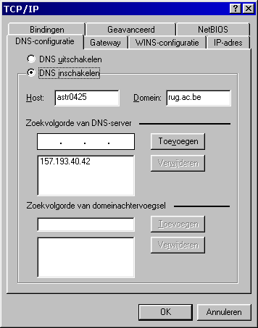

HOOFDSTUK 8: Zoekmachines

Het internet bezit een schat van informatie. Werkelijk over ieder onderwerp kan er informatie gevonden of aangeboden worden. Het is dan ook de vraag hoe we interessante informatie kunnen vinden.

Op het internet zijn er meerder zoekmachines beschikbaar, die allen werken met trefwoorden en vervolgens een aantal internetadressen geven die voldoen aan de criteria.

Een algemeen bestek geven is onmogelijk, iedere zoekmachine heeft zijn eigen karakteristieken. Het wordt dan ook ten zeerste aangeraden de help-functie te raadplegen.

Veelgebruikt is het systeem van “+” en “-“, waarmee men kan aangeven of een bepaald trefwoord zeker, dan wel zeker niet mag voorkomen in het resultaat.

Hieronder enkele internetadressen die zoekfunctionaliteiten aanbieden. Deze lijst is verre van uitputtend (tip: zoek andere zoekmachines gebruik maken van een zoekmachine!) :

http://www.altavista.com
http://www.yahoo.com
http://www.google.com
http://www.hotbot.com
…

Het vermelden waard is volgende site:
http://www.copernic.com
die de mogelijkheid biedt om een

